ГБПОУ «Волгоградский технический колледж»

Методика проведения занятий атлетической гимнастикой
в средних профессиональных учебных заведениях

Учебно-методическое пособие
для специальностей среднего профессионального образования
дисциплины Физическая культура

Разработчик: Смирнова В.А.

Волгоград 2015

ВВЕДЕНИЕ.

Формирование социально-активной личности в гармонии с физическим развитием, является важным условием подготовки выпускника среднего специального учебного заведения к профессиональной деятельности в обществе, развивающемся по законам рыночной экономики.
Здоровье молодого поколения является важной составляющей учебного и трудового процесса. Эффективная подготовка специалистов среднего профессионального образования требует создания условий для интенсивного и напряженного творческого труда без перегрузки и переутомления в сочетании с активным отдыхом и физическим совершенствованием. Этому требованию должно отвечать использование средств физической культуры и спорта, способствующее поддержанию достаточно высокой и устойчивой учебно-трудовой активности и работоспособности студентов. На сегодняшний день задача учебной дисциплины «Физическая культура» профессионального образования не только закрепить сформированные за школьные годы физические качества студентов и создать условия для дальнейшего их развития, но и способствовать сохранению здоровья. Существует множество средств для улучшения составляющих здоровья студентов, одним из которых является система упражнений в атлетической гимнастике, при помощи которой можно добиться положительных сдвигов в развитии силовых качеств и улучшить физическое здоровье студентов.
В учебную программу по физической культуре в раздел «Общей и профессионально-прикладной физической подготовки» была введена силовая подготовка студентов, по-другому – атлетическая гимнастика, которая включает в себя систему упражнений на тренажерах или с отягощениями. Эти упражнения являются эффективным средством гармоничного развития мышечной системы, с их помощью можно исправить как врожденные, так и приобретенные дефекты телосложения (узкие плечи, сутулость, непропорциональность развития отдельных мышечных групп и т.д.). Хилость и неразвитость мышц обычно способствует неправильной осанке, искривлению позвоночника, заболеваниям, вызванным искривлением позвоночника, быстрому физическому утомлению. Стало быть, изменив состояние мышц в сторону силы, мышечной активности, мы преграждаем путь дальнейшему регрессу, поворачиваемся лицом к здоровью и силе, учимся на практике и в профессиональной деятельности применять то, что дают нам занятия атлетизмом.
Нельзя недооценивать значение двигательной активности для девушек, будущих матерей. Если 25 лет назад рождалось 20-25 % ослабленных детей, то сейчас число «физиологически незрелых» новорожденных утроилось - мамы этих детей ели "за троих", мало двигались, а, нередко, вели неправильный образ жизни (курили, употребляли алкоголь и наркотики).
Поэтому сегодня преподаватели физической культуры прилагают большие усилия к организации и практическому проведению всей системы физического воспитания студентов, применению современных методов организации учебного процесса, добиваясь повышения физической активности студенток.
В данном учебно-методическом пособии раскрыты основные методические принципы занятий атлетизмом с девушками, описаны физиологические особенности женского организма, которые необходимо учитывать при подборе упражнений, их дозировки и веса отягощений. Дано подробное описание нескольких методик корректировки фигуры с помощью занятий атлетизмом. Эти программы, рассчитанные на продолжительное время, представлены в виде комплексов физических упражнений, что позволяет их использовать не только на обязательных уроках физической культуры, но и на факультативных занятиях или во время тренировок. Доступная форма изложения материала позволяет использовать данное пособие не только преподавателями физической культуры, но и студентками на самостоятельных занятиях дома или в тренажерном зале.

ГЛАВА 1. АТЛЕТИЗМ И ЕГО ЗНАЧЕНИЕ ДЛЯ ЗДОРОВЬЯ ЧЕЛОВЕКА.

Один из самых известных деятелей спортивной науки профессор И.М.Черкизов - Сераини писал: "Атлетическая гимнастика - это одно из наиболее эффектных средств, всесторонне воздействующих на человеческий организм. Обилие упражнений и возможность тонко дозировать нагрузки делает это важное средство оздоровления доступным для людей всех возрастов. А эстетическая сторона атлетической гимнастики приближает ее к подлинному искусству".
Знаменитый исследователь русского языка В.И. Даль в "Толковом словаре живого великорусского языка" записал: "Атлет - здоровяк, силач, богатырь..." Это предопределяет направленность занятий атлетической гимнастикой: в первую очередь должны решаться задачи по обеспечению здоровья, а уже потом - сила и телосложение.
Атлетическую гимнастику в нашей стране сегодня можно условно разделить на два направления - массово-оздоровительное и спортивное, каждое из которых имеет свои характерные черты и особенности.
Направленность атлетической гимнастики можно отнести к одной из разновидностей гимнастики с преимущественным содержанием в занятиях силовых упражнений с использованием стандартных гимнастических снарядов, отягощений, различных тренажеров. Она направлена на укрепление здоровья, достижение более высокого уровня общефизической подготовленности подростков, молодежи и людей среднего возраста. В этом смысле атлетическая гимнастика призвана существенно изменить телосложение занимающихся, формируя гармонично развитую атлетическую фигуру, способствовать развитию двигательной работоспособности, гибкости и ловкости.
Атлетическая гимнастика, взяв на вооружение средства основной гимнастики, получила прекрасную возможность для совершенствования ловкости, координации, скоростных качеств атлетов. Освоение техники большого количества упражнений на основных гимнастических снарядах, в акробатике может в значительной степени обогатить содержание тренировки, сделав ее более интересной и увлекательной, предоставит возможность использовать в деле свою силу, гибкость и координацию. Причем, значительное количество гимнастических упражнений на снарядах, связанное с проявлением силы, имеет прикладный характер, что при случае может найти свое применение в трудовой, бытовой или обстановке.
Главное, что делает основную гимнастику наиболее пригодной для занятий атлетизмом - это:
1. С помощью гимнастических упражнений можно осуществить избирательное (локальное) воздействие на мышцы.
2. Гимнастические упражнения позволяют легко дозировать нагрузку за счет изменения количества повторений, режима мышечной работы (быстро, медленно), а также выбора варианта исполнения упражнения (простой, сложный), в зависимости от подготовленности и самочувствия занимающихся.
3. Имеется возможность использовать собственный вес, как отягощение.
4. При затруднении в освоении упражнений возможно расчленение его на более простые составляющие элементы.
5. Освоить физически или технически сложное гимнастическое упражнение, представляющее интерес для атлета, можно используя проводку по движению, помощь в наиболее трудных частях движения.
Занятия атлетизмом представляет собой сложный, многотрудный процесс, конечной целью которого является увеличение мышечной массы и силы. Для достижения результатов в атлетизме применяются довольно сложные принципы, выполнение которых обеспечивает активизацию кровообращения во время интенсивной работы мышц, что в свою очередь является предпосылкой успешного решения поставленной задачи — наращивания мышечной массы. Такие принципы, как: минимальные интервалы отдыха между упражнениями, не дающие возможности полного восстановления работоспособности, ставят своей целью сделать обмен веществ в мышцах, которые находятся в состоянии крайнего напряжения, более интенсивным. Упражнения этого рода весьма трудны и сложны, поэтому без необходимых знаний и без квалифицированного руководства их выполнения могут стать причиной серьезных осложнений для организма.
Основная деятельность человека — трудовая (рабочее время). Любой трудовой процесс имеет фазу врабатывания, напряженности и фазу снижения работоспособности. Занятия атлетизмом ускоряют период врабатывания, уменьшают или исключают падение рабочей производительности.
С помощью занятий атлетизмом (нерабочее время) создаются оптимальные условия для восстановления работоспособности и укрепления здоровья, обеспечивается гигиенически оправданный двигательный и общий режим жизни.
Регулярные занятия с отягощениями дают много положительных эффектов:
- гармонично формируют тело;
- увеличивают мышечную массу, в связи с чем возрастает и сила;
- повышают мышечную выносливость (силовая выносливость);
- увеличивают прочность костей, связок, толщину хрящей и количество капилляров в мышцах;
- способствуют укреплению здоровья и физической подготовленности;
- увеличивают гибкость;
- укрепляют сердце, интенсифицируют уровень метаболизма;
- являются профилактикой заболеваний (остеопороз, артроз, артрит и др.);
- увеличивают уровень гемоглобина и количество красных кровяных телец в крови;
- снижают уровень холестерина в организме;
- помогают контролировать вес и снижать процент жира;
- увеличивают продолжительность жизни;
- помогают снизить стресс и напряжение повседневной жизни;
- способствуют формированию позитивного мнения о себе;
- прививают дисциплинированность и усиливают мотивацию, которая переносится на все другие сферы жизни.
Этот вид физических упражнений позволяет студентам самых различных физических данных, даже имеющих определенные отклонения в здоровье, заниматься активно и с большой отдачей.

ГЛАВА 2. МЕТОДИЧЕСКИЕ ПРИНЦИПЫ ФИЗИЧЕСКОГО ВОСПИТАНИЯ СТУДЕНТОВ.

Необходимого уровня физической подготовки можно достичь только при проведении занятий со строгим соблюдением методических принципов. Эти принципы определяют общее положение по управлению процессом подготовки.
Принцип сознательности и активности предусматривает формирование осмысленного отношения и устойчивого интереса к занятиям физическими упражнениями, что предполагает изучение теории и методики физического воспитания, осознанное отношение к тренировочному процессу, понимание его цели, задач, логики построения. Полученные знания стимулируют анализ, самоконтроль и самокорректировку при выполнении физических упражнений, содействуют развитию самостоятельности, инициативности и творческих начал у студенток.
Участие студентов в тренировочных занятиях должно быть не только сознательным, но и активным. Это обеспечивается определенной мотивацией, например, желанием укрепить здоровье, внести коррекцию в телосложение, достичь высоких спортивных результатов. В качестве мотива может быть просто желание активно отдохнуть.
Принцип систематичности предполагает прежде всего регулярность занятий, рациональное чередование нагрузок и отдыха, преемственность и последовательность тренировочных нагрузок от занятия к занятию. Необходимо, чтобы эффект каждого последующего занятия накладывался на след, оставленный от предыдущего занятия. Занятия от случая к случаю или занятия с большими перерывами (более 4—5 дней) не эффективны и приводят к снижению достигнутого уровня тренированности. Стало быть, интервал отдыха должен заканчиваться раньше, чем наступает снижение достигнутого уровня работоспособности.
Принцип доступности обязывает учитывать возрастные и половые особенности, уровень подготовленности, а также индивидуальные различия в физических и психических способностях занимающихся. Доступность не означает отсутствия трудностей, которые могут быть успешно преодолены. Упрощение снижает развивающее влияние занятий на занимающегося.
При определении содержания учебного занятия необходимо соблюдать следующие правила: от простого к сложному, от легкого к трудному, от известного к неизвестному. Конкретные данные о возможностях занимающиеся получают путем тестирования и систематического врачебного контроля, а также руководствуясь учебными программами и нормативными требованиями.
Принцип динамичности или постепенного повышения требований заключается в постановке все более трудных заданий по мере выполнения предыдущих. Переход к новым физическим нагрузкам должен проходить постепенно, с учетом функциональных возможностей и индивидуальных особенностей занимающихся. Повышение нагрузок может быть постепенным (прямолинейным, восходящим), скачкообразным, ступенчатым или волнообразным. Использование того или иного вида нагрузок зависит от цели и задач занятий на данный период, а также от индивидуальных особенностей занимающихся.

ГЛАВА 3. МЕТОДЫ ФИЗИЧЕСКОГО ВОСПИТАНИЯ.

Методы физического воспитания решают практические вопросы применения физических упражнений. Для реализации задач физической подготовки используются методы: строго регламентированного упражнения, вариативного упражнения, соревновательный и другие. Необходимо отметить, что ни один метод, каким бы хорошим он ни был сам по себе, взятый в отрыве от других, не может рассматриваться как единственно полезный. Лишь совокупность методов, используемых в соответствии с методическими принципами, может обеспечить успешную реализацию задач физического воспитания.
Метод строго регламентированного упражнения.
Строгая регламентация упражнений является основным методическим приемом на занятиях со студентками и характеризуется выполнением каждого упражнения в строго заданной форме, с точно заданной по усилиям, времени выполнения и т. д. физической нагрузкой, твердо предписанной программой движений (заранее обусловленный состав движений, порядок повторений), точным и дозированными интервалами отдыха между упражнениями.
Строгая регламентация выполнения упражнений обеспечивает оптимальные, гарантированные и точно направленные воздействия на развитие физических качеств.
По характеру работы нагрузки могут быть стандартными и переменными. К стандартным относятся нагрузки, при которых сохраняется постоянная интенсивность упражнения.
При применении упражнений со стандартной нагрузкой различают метод равномерного упражнения, при котором нагрузка не прерывается интервалами отдыха и не изменяется по величине, например, длительный равномерный бег, и метод повторного упражнения, который заключается в том, что одинаковые нагрузки следуют через определенные интервалы отдыха, например, повторное пробегание отрезков с околопредельной скоростью с полными интервалами отдыха.
При переменных нагрузках интенсивность мышечной работы изменяется. Нагрузка может изменяться в сторону ее повышения (прогрессирующая нагрузка) или в сторону уменьшения (убывающая нагрузка). Прогрессирующая нагрузка ведет к повышению функциональных возможностей организма. Убывающая нагрузка, снижая функциональные воздействия, дает возможность увеличивать объем мышечной работы.
В упражнениях с переменными нагрузками применяются методы интервального упражнения, которые характеризуются изменением нагрузки после каждого интервала отдыха. К ним относятся: метод интервального упражнения с прогрессирующей нагрузкой, например, однократное поднимание штанги с увеличением ее веса после каждого подхода с полным интервалом отдыха между ними; метод интервального упражнения с убывающей нагрузкой, например, последовательное пробегание отрезков 800, 400, 200, 100 м
с сокращающимися интервалами отдыха.
На занятиях со студентами широко применяются методы строго регламентированного упражнения комбинированного типа, в которых сочетаются стандартная и переменная нагрузки, а также варьируются величина и характер отдыха.
Основными их разновидностями являются:
- метод повторно-переменного упражнения, представляющий собой непрерывное и многократное повторение комбинации двух различных нагрузок, например, 200 м быстрого и 100 м спокойного бега. Этот метод позволяет достигать больших объемов интенсивности нагрузки на тренировочном занятии;
- метод повторно-прогрессирующего упражнения, например, повторное поднимание штанги с увеличением ее веса перед каждым следующим подходом (6 раз по 30 кг + 4 раза по 35 кг + 3 раза по 40 кг);
- метод повторного упражнения с уменьшающимися интервалами отдыха, например, повторное пробегание отрезка 200 м с одинаковой скоростью, но с сокращением интервалов отдыха после каждого забега.
Одним из вариантов регламентированного упражнения при комплексном воздействии является круговая тренировка. Основу круговой тренировки составляет серийное (слитное или с интервалом) повторение нескольких видов физических упражнений, объединенных в комплекс. Упражнения выполняются в порядке последовательного прохождения 8—10 заранее подготовленных мест (тренажеры, гантели и т.д.). На каждом месте повторяется один вид упражнений, воздействующий на определенную мышечную группу (мышцы нижних конечностей, пояс верхних конечностей, передней или задней поверхности тела). Число повторений устанавливается индивидуально, обычно 50 или 30 процентов от максимально возможного результата в данном движении.
Метод вариативного упражнения.
Отличительной чертой этого метода является направленное изменение характеристик упражнения по ходу его выполнения. Это достигается разными путями: изменением скорости, способа выполнения действия, путем варьирования интервалов отдыха и внешних условий.
Соревновательный метод.
Основная черта соревновательного метода — сопоставление сил, занимающихся в условиях упорядоченного соперничества при выполнении контрольно-зачетных упражнений или в официальных соревнованиях. Соревновательный метод стимулирует максимальную мобилизацию физических и связанных с ними психических сил и способностей занимающихся, совершенствование умений, навыков в усложненных условиях. Все это происходит на фоне высокого эмоционального напряжения, что позволяет:
- стимулировать максимальное проявление двигательных способностей и выявлять уровень их развития;
- выявлять и оценивать качество владения двигательными действиями;
- обеспечивать максимальную физическую нагрузку;
- содействовать воспитанию волевых качеств. Применять этот метод необходимо после специальной предварительной подготовки. Несоблюдение этого условия может нанести существенный вред здоровью.

ГЛАВА 4. ОСНОВЫ СИЛОВОЙ ПОДГОТОВКИ СТУДЕНТОВ.
4.1. СИЛА КАК ФИЗИЧЕСКОЕ КАЧЕСТВО.

Под силой понимается способность преодолевать внешнее сопротивление или противодействовать ему за счет мышечных усилий. В процессе выполнения трудовых действий человек может поднимать, опускать или удерживать тяжелые грузы. При этом мышцы, обеспечивающие эти трудовые действия, работают в различных режимах. Режим работы мышц называется преодолевающим, если при преодолении какого-либо сопротивления они сокращаются и укорачиваются. Примером может служить работа мышц при выжимании какого- либо груза.
Мышцы, противодействующие какому-либо сопротивлению, растягиваются и удлиняются, например, при медленном опускании груза. Такой режим работы мышц называется уступающим.
Часто при выполнении трудовых действий человеку приходится удерживать тяжелый груз на плечах или в руках. Работающие мышцы при этом напрягаются, но не изменяют своей длины. Такой режим работы мышц называется статическим или изометрическим. Очевидно, что в процессе трудовой деятельности человека происходят мышечные сокращения во всех режимах в различном соотношении. Максимальная сила, которую может проявить человек в каждом из режимов мышечной деятельности, различна.
В зависимости от режима мышечной деятельности силовые способности человека подразделяются на два вида: 1) собственно силовые, которые проявляются в условиях статического режима и медленных движений; 2) скоростно-силовые, проявляющиеся при выполнении быстрых движений преодолевающего и уступающего характера.
Собственно силовые способности человека могут проявляться при удержании тяжелого груза или при медленном выжимании предельного веса. Проявляемые при этом виды силы называются собственно статической и плавной (медленной). Большое значение имеет уровень развития статической силы, которую человек способен проявить при выполнении быстрых силовых движений или при уступающей работе мышц.
Скоростно-силовые способности проявляются при выполнении, например, рывка или толчка штанги. Сила, которую развивает при этом человек, называют динамической. Сила, развиваемая в кратчайшее время, например при прыжках, называется взрывной.
В процессе занятий физической подготовкой студентов необходимо периодически оценивать уровень их силовой подготовленности, предлагая выполнить им контрольное упражнение.

4.2. СРЕДСТВА РАЗВИТИЯ СИЛЫ.

Средствами развития силы являются определенные виды физических упражнений.
Изометрические упражнения:
- Упражнения в активном напряжении мышц
- Упражнения в пассивном напряжении мышц.
Изометрические упражнения, как никакие другие, способствуют одновременному напряжению максимального количества волокон работающих мышц. Выполняемые обычно на задержке дыхания, они приучают организм к физической работе в безкислородных условиях. Тренированный таким образом человек лучше переносит всевозможные нагрузки. Тренировка с использованием этих упражнений требует мало времени, оборудование для ее проведения весьма простое. С их помощью можно воздействовать на различные группы мышц.
Наибольший эффект в развитии статической силы дают изометрические упражнения в пассивном напряжении мышц, то есть с удержанием тяжелых предметов в определенной позе в течение определенного времени (до 20 сек.). Несколько менее эффективны изометрические упражнения с активным напряжением мышц, то есть упражнения, при которых человек максимально напрягает мышцы в течение короткого времени (5—6 с), пытаясь преодолеть прочно закрепленный предмет (перекладину, дерево, столб, стену и т. п.).

Упражнения с внешним сопротивлением.
- упражнения с тяжестями (штангой, гантелями, гирями и др.);
- упражнения с партнером (наклоны, сгибание и разгибание рук, приседания, перетягивания, борьба и др.);
- упражнения с сопротивлением упругих предметов (резиновых бинтов, амортизаторов, жгутов, эспандеров, блочных устройств и др.).
Упражнения с внешним сопротивлением относятся к самым эффективным средствам развития силы атлетов. Умело подбирая их, и правильно дозируя нагрузку, можно развить абсолютно все мышечные группы и мышцы. При выборе упражнений следует знать, что эффект развития силы связан с режимом работы мышц.
Упражнения с тяжестями удобны своей универсальностью. С их помощью можно воздействовать как на самые малые, так и на наиболее крупные мышечные группы. Эти упражнения легко дозировать.
Избирательное воздействие на мускулатуру оказывают упражнения с партнером. С их помощью можно легко дозировать нагрузку, сами упражнения полезны и вырабатывают основные физические качества не хуже, чем занятия с гантелями, гирями и т. д. Сопротивлением при выполнении данных упражнений служит вес партнера либо сила его мышц. Они также оказывают чрезвычайно благоприятное эмоциональное воздействие, поэтому рекомендуется использовать их в режиме учебного дня.
Упражнения с сопротивлением других предметов (резиновых бинтов, жгутов, эспандеров и т. д.) целесообразно применять на самостоятельных занятиях. Преимущества этих предметов заключаются в их небольшом весе, простоте использования и транспортировки.
Упражнения в преодолении собственного веса:
- легкоатлетические прыжковые упражнения (многоскоки, тройной прыжок, прыжки в высоту и др.);
- гимнастические силовые упражнения (подъем силой и переворотом на перекладине, подтягивание на перекладине, сгибание и разгибание рук в упоре на брусьях и лежа, поднимание прямых ног к перекладине, лазание по канату и др.);
- упражнения в преодолении препятствий (забора, разрушенной лестницы, стены и др.).
Гимнастические силовые упражнения (подтягивания на перекладине, подъем силой и переворотом на перекладине, сгибание и разгибание рук в упоре лежа, лазание по канату) являются отличным средством для укрепления и развития мышц плечевого пояса, брюшного пресса.
Упражнения в преодолении препятствий можно использовать как дополнительное средство для развития силовых способностей.

4.3. МЕТОДЫ РАЗВИТИЯ СИЛЫ.

На практике используются следующие методы развития мышечной силы атлетов: метод повторных усилий (или повторный метод); метод «до отказа»; метод максимальных усилий; метод динамических усилий; изометрический метод.
В качестве основных методов развития силы атлетов преподавателю следует использовать повторный метод и метод «до отказа», которые в наибольшей степени способствуют увеличению мышечной массы, совершенствуют нервно-мышечную координацию, благотворно действуют на укрепление опорного аппарата.
Повторный метод — повторение физического упражнения с одинаковой мощностью, характером и длительностью интервалов отдыха. Следует подбирать такое сопротивление в силовых упражнениях, чтобы величина усилий составляла 50—80 % от максимального уровня.
Широкое использование повторного метода на практике объясняется вполне определенными его преимуществами:
- большой объем выполняемой работы вызывает значительные изменения в обмене веществ, что приводит к функциональной гипертрофии мышц и, следовательно, сказывается на росте силы;
- при повторном методе появляется возможность уменьшить настуживание, которое имеет место при выполнении упражнений с предельными напряжениями;
- упражнения с непредельными силовыми напряжениями позволяют лучше контролировать технику вследствие меньшего включения в работу ненужных мышечных групп;
- метод дает возможность избегать травм, вероятность которых при работе с предельными напряжениями не исключается.
Повторный метод — единственно возможный в силовой подготовке начинающих, так как воспитание силы у них почти не зависит от величины сопротивления, если она превосходит определенный минимум — 35—40 % максимальной силы.
Метод «до отказа» используют в первую очередь для увеличения массы мышц и укрепления их. Наиболее эффективны последние движения, когда в результате многократного беспрерывного выполнения упражнения в организме наступает утомление. При этом преодолеваемое сопротивление становится для организма максимальным раздражителем, что как раз и способствует увеличению мышечной силы.
В силовой подготовке этот метод следует использовать при выполнении гимнастических силовых упражнений с собственным весом. Существуют три основных варианта метода «до отказа»:
1-й — упражнение выполняется в одном подходе «до отказа», число подходов «не до отказа»;
2-й — в последних (одном-двух) подходах упражнение выполняется «до отказа», число подходов не «до отказа»;
3-й — упражнение в каждом подходе выполняется «до отказа», число подходов «до отказа».
Наиболее эффективен третий вариант. Его можно рекомендовать для внеурочных самостоятельных занятий, так как он требует много времени. Интервал между упражнениями для отдыха может быть до 3 мин. Обязательно для всех трех вариантов выполнение подходов с усилиями не менее 70—80 % от максимального уровня.
Метод максимальных усилий применяется чаще других на занятиях атлетизмом. Он основан на использовании предельных и околопредельных отягощений, которые можно без значительного эмоционального возбуждения поднять 1—3 раза. Веса большие, чем предельный тренировочный, используют лишь изредка — один раз в 7—14 дней. В силовой подготовке этот метод является дополнительным и его следует использовать под контролем преподавателя и с обеспечением страховки. Используется метод главным образом для текущей оценки уровня силовой подготовленности атлетов. Осуществляется эта оценка примерно один раз в месяц контрольными испытаниями в соответствующих упражнениях. По полученным результатам можно судить об изменении у них уровня силовой подготовленности.
Метод динамических усилий. Силовые упражнения чрезвычайно эффективно используются для повышения скоростных способностей. Этот метод основан на выполнении упражнений с малыми отягощениями, но с наивысшей скоростью. Желая, например, повысить результаты студентов в метании гранаты, преподаватель может применить на занятиях различные маховые движения руками, по структуре сходные с метаниями. В качестве отягощений можно использовать гантели, диски от штанги, камни. Такие упражнения развивают способность проявлять силу в условиях быстрого движения, то есть динамическую силу.
Изометрический (статический) метод характеризуется выполнением кратковременных максимальных напряжений без изменения длины мышц. Эти упражнения следует применять как дополнительное средство развития силы. Они выполняются в виде максимальных напряжений длительностью 5—6 с, причем в любых условиях с использованием в качестве инвентаря неподвижных предметов.
Статистические силовые комплексы должны состоять из 5— 10 упражнений длительностью по 5—6 с, направленных на развитие различных групп мышц. Каждое упражнение выполняется 1—3 раза с интервалом на отдых 30—45 с.

ГЛАВА 5. МЕТОДИКА РАЗВИТИЯ СИЛЫ НА ЗАНЯТИЯХ ФИЗИЧЕСКОЙ КУЛЬТУРОЙ.
5.1. ПЛАНИРОВАНИЕ ПРОЦЕССА СИЛОВОЙ ПОДГОТОВКИ.

Для качественного повышения уровня силовой подготовленности студентов занятия силовыми упражнениями необходимо проводить регулярно, не менее трех раз в неделю, используя как плановые, так факультативные уроки и самостоятельные тренировки. В настоящем разделе предлагается методика планирования силовой подготовки на уроках физического воспитания.
Составляя план, преподаватель должен определить основные, конкретные задачи по повышению силовых качеств учащихся, которые должны решаться в процессе занятий. Например: 1) повысить силу рук и плечевого пояса, ног, спины; 2) подтягивание на перекладине на 3—4 раза; подъеме переворотом на 2—3 раза; 3) используя упражнения скоросно-силового характера для мышц ног, добиться повышения результатов у студентов в прыжке с места в длину на 10—15 см.
В зависимости от поставленных задач следует подобрать упражнения, с помощью которых можно в условиях ограниченного времени урока развивать необходимые силовые качества. Упражнения нужно подбирать не сложные по технике исполнения и воздействующие на большие мышечные группы или несколько групп. Большинство упражнений должно представлять собой простые движения, хорошо знакомые учащимся, но выполняемые с отягощениями.
Упражнения объединяют в комплексы, каждый из которых выполняется на одном уроке. Целесообразно составить 3 комплекса, выполняемых на трех уроках в неделю и состоящих из 5— 6 упражнений каждый. Комплексы упражнений следует частично менять каждый месяц.
Силовую подготовку студентов можно проводить с помощью самых разнообразных снарядов: гантелей, эспандеров, гирь, дисков от штанги, штанг, а также заменяющих их подручных тяжелых предметов. Кроме того, на каждом уроке следует обязательно выполнять упражнения с собственным весом. Упражнения с гантелями прекрасно развивают небольшие мышечные группы и отдельные мышцы. Упражнения, включающие в работу более крупные мышечные группы, можно эффективно выполнять со штангой и гирями. Штанга — снаряд, наиболее удобный по форме и весу для выполнения упражнений, включающих в двигательное действие почти все мышечные группы, таких, как поднимание на грудь и вверх на прямые руки, приседания, наклоны, рывок и др.
Упражняться с отягощениями на уроках следует повторным методом. Рекомендуемое количество повторений в упражнениях с 75—80 % весами — 4—5, а с 50—55 % — 7—10.
Выполнять упражнения с отягощениями на максимальный результат студенты должны раз в месяц после прохождения месячной тренировочной программы, что позволит преподавателю определять изменения в уровне силовой подготовленности. Вновь полученные результаты принимают за максимальные, от которых на дальнейших занятиях отсчитывают тренировочные веса. Подходы на максимальный результат следует организовывать в специально отведенное время на уроках или во внеурочное время.
Силовые упражнения с собственным весом следует выполнять как повторным, так и методом «до отказа».
В первом полугодии с начала занятий силовыми упражнениями подходы с количеством повторений «до отказа» выполняются не чаще одного раза в две недели. Целесообразно эти подходы выполнять на последней неделе месячного цикла занятий, а также при введении нового упражнения для определения индивидуальных максимальных достижений атлетов.
Начиная со второго полугодия по мере возрастания тренированности, студенты могут выполнять на каждом уроке по одному подходу «до отказа» в каком-либо одном упражнении.
В следующем разделе на конкретном примере годовой программы силовой подготовки будут подробно рассмотрены вопросы планирования и распределения нагрузки.

Годовая программа силовой подготовки. Программа силовой подготовки студентов на уроках по физическому воспитанию, рассчитанная на учебный год, состоит из двух полугодовых циклов, первый из которых проводится с октября по декабрь, а второй — с середины февраля по май.
В состав средств программы входят наиболее эффективные упражнения со штангой, а также упражнения с собственным весом, являющиеся тестами и широко распространенные в физической подготовке атлетов.

5.2. ИНТЕНСИВНОСТЬ НАГРУЗКИ НА ЗАНЯТИЯХ АТЛЕТИЗМОМ.

Между занятиями силовыми упражнениями необходимо предусмотреть интервалы для того, чтобы организм студентов успевал отдохнуть. Наиболее рациональным является проведение занятий через день, так как более длительный перерыв приводит к значительному снижению приобретенных силовых качеств и общей работоспособности.
Занятия силовой подготовкой следует проводить не менее трех раз в неделю. На первом – втором курсе рекомендуют заниматься два раза в неделю на уроках физической культуры и один раз факультативно или самостоятельно. На старших курсах студенты могут регулярно заниматься атлетизмом 4—5 раз в неделю: 2 раза на обязательных уроках и 2— 3 раза самостоятельно.
При планировании и учете объема нагрузки силовых упражнений на уроках удобнее пользоваться следующими параметрами: количеством подходов, подъемов или повторений, временем выполнения упражнений.
Интенсивность нагрузки в занятиях силовой подготовкой — понятие условное, характеризующее напряженность усилий. Определяется она как процентное отношение веса отягощения или количества повторений к максимальному результату, показанному в этом упражнении. На уроках физической культуры рекомендуется использовать комплексы из 5—6 силовых упражнений, развивающих в основном крупные мышечные группы. В каждом упражнении следует выполнять от одного до трех подходов. Составленные таким образом комплексы упражнений атлеты будут выполнять за 10—20 мин. При самостоятельных занятиях количество упражнений может достигать 8—12 с тремя — пятью подходами в каждом из них. Каждое самостоятельное занятие должно продолжаться не более 1 —1,5 ч.
Групповые занятия по методу круговой тренировки можно начинать с любого упражнения. При этом важно составлять комплексы так, чтобы каждое последующее упражнение воздействовало на другие мышечные группы.
Очень важно соблюдать интервалы между подходами в силовых упражнениях, так как они влияют на интенсивность занятий и эффективность развития силы. Их продолжительность зависит, прежде всего, от величины нагрузки в выполняемых упражнениях и состояния организма занимающихся и может колебаться от 20 с до 3 мин.
При выполнении технически простых упражнений с невысокой и средней интенсивностью (до 80—85 % от максимального уровня) интервалы отдыха составляют 20—90 с. Для упражнений, связанных со значительными усилиями (свыше 85 %), а также технически сложных требуются интервалы для отдыха между их выполнением в 1,5—3 мин. Изменяя величину интервалов отдыха в процессе занятий, можно управлять процессом развития тренированности. Например, сокращение времени отдыха между подходами создает более трудные условия для организма занимающихся, что служит предпосылкой для развития такого важного качества, как силовая выносливость. На занятиях не рекомендуется делать интервалы отдыха между подходами более 30—45 с.
При проведении групповых занятий силовой подготовкой методом круговой тренировки студентов разбивают на несколько подгрупп по числу запланированных упражнений. Каждое упражнение выполняется на отведенном ему месте, так называемой станции. По команде преподавателя подгруппы начинают выполнять упражнения одновременно каждая на своей станции. По окончании всех запланированных подходов в упражнении следует переход на следующую станцию. Таким образом, переходя от станции к станции, студенты выполняют всю заданную запланированную нагрузку за один круг.
При такой организации занятий наиболее активно развиваются основные двигательные качества — сила, скорость, выносливость, способствующие разносторонней физической подготовке. Круговой метод позволяет добиться большей плотности занятий, при этом резко возрастает нагрузка: увеличивается количество повторений, а, следовательно, и общий объем выполняемой работы по сравнению с обычной организацией занятий. Круговая тренировка способствует развитию как физических качеств и двигательных навыков, так и сердечно-сосудистой и дыхательной систем. Занятия с применением кругового метода вырабатывают у атлетов настойчивость, способность противостоять утомлению, значительно повышают дисциплинированность атлетов.

5.3. СТРУКТУРА УЧЕБНОГО ЗАНЯТИЯ АТЛЕТИЧЕСКОЙ ГИМНАСТИКОЙ.

Учебное занятие обычно разделяют на три части: подготовительную, основную и заключительную.
Подготовительная часть занятия включает общую и специальную разминку.
Общая часть разминки направлена на разогревание опорно- двигательного аппарата, функциональных систем организма, особенно сердечно-сосудистой и дыхательной. Для этого используется медленный бег (6—15 мин) и выполняются гимнастические упражнения для всех групп мышц и всех частей тела (15—20 мин).
Специальная часть разминки направлена на выполнение координационных способностей, создание энергетической основы, подготовку организма к выполнению последующих, более сложных по координации движений и более интенсивной тренировочной нагрузки.
В основной части выполняются главные задачи занятия. Основная часть бывает простой и сложной. Простая характеризуется однотипной деятельностью (например, кроссовый бег или игра в волейбол). В сложной части применяются разнородные упражнения, требующие иногда дополнительной специальной разминки (например, при переходе от прыжков к силовым упражнениям).
Большая трудность при проведении основной части занятия заключается в том, чтобы определить порядок выполнения разнородных упражнений. Рекомендуется в самом начале основной части разучивать технику физических упражнений большой координационной сложности.
Тренировочные нагрузки для развития физических качеств целесообразно планировать в следующем порядке: упражнения на быстроту, затем на силу и в конце занятия на выносливость. Основная часть занимает в среднем 70 % времени.
В заключительной части постепенно снижается функциональная активность и организм постепенно приводится в сравнительно спокойное состояние. Это достигается с помощью медленного бега, ходьбы, упражнений на расслабление.

5.4. ОРГАНИЗАЦИЯ ЗАНЯТИЙ АТЛЕТИЗМОМ.

Занятия силовой подготовкой студентов на уроках физической культурой требуют четкой организации и большой плотности, так как проводятся в условиях ограниченного времени с многочисленной группой — до 25—30 чел. Для этих занятий целесообразно отвести основную часть урока (после подготовительной части), в которой выполняются упражнения умеренной интенсивности (частота пульса в пределах 90— 105 ударов в минуту.
Перед началом занятий силовой подготовкой на двух-трех уроках студенты знакомятся с техникой выполнения запланированных упражнений, а также проходят контрольные испытания в некоторых из них.
По результатам проведенного тестирования можно рекомендовать следующую систему организации занятий:
- в зависимости от уровня силовой подготовленности учащихся определить время на выполнение силовых упражнений, объем и интенсивность нагрузки;
- в зависимости от уровня максимальных результатов учащихся определить планируемую нагрузку в упражнениях для последующих занятий;
- разбить студентов на несколько групп, приблизительно однородных по своей силовой подготовленности, каждая из которых будет упражняться на своей станции.
Перед началом урока следует ознакомить занимающихся с планом занятий и схемой прохождения станций.
Всю заданную тренировочную нагрузку студенты осваивают при прохождении одного круга. Следя за работой занимающихся, преподаватель должен регулировать темп выполнения упражнений, организовывать быстрый переход групп к следующим станциям.
При проведении силовых упражнений по методу круговой тренировки необходимо внимательно следить за функциональным состоянием организма занимающихся, степенью их утомления. Не менее одного раза в неделю нужно подсчитывать пульс учащихся до начала и после окончания занятий силовыми упражнениями на уроке. Один раз в два-три месяца нужно проводить измерение пульса в течение всего урока и после его окончания.
По команде преподавателя студенты начинают измерение пульса и также по команде заканчивают процедуру. Замерять частоту пульса до и после урока можно непосредственно в помещении для переодевания студентов.
При выполнении силовых упражнений круговым методом частота пульса считается нормальной, если она составляет 70— 80 % от 220 минус возраст занимающегося.
Систематическое и регулярное измерение частоты пульса студентов в процессе их силовой подготовки позволит преподавателю своевременно корректировать разработанные им планы занятий, регулируя нагрузку в зависимости от функционального состояния организма занимающихся.

5.5. ВЛИЯИЕ САМОСТОЯТЕЛЬНЫХ ЗАНЯТИЙ НА РАЗВИТИЕ СОЦИАЛЬНО-АКТИВНОЙ ЛИЧНОСТИ СТУДЕНТА.

Приобщение студентов к физической культуре — важное слагаемое в формировании здорового образа жизни. Наряду с широким развитием и дальнейшим совершенствованием организационных форм занятий физической культурой, решающее значение имеют самостоятельные занятия физическими упражнениями.
Стремление к самосовершенствованию начинается с осознания собственной личности, с умения оценить свои силы и способности, достоинства и недостатки, определить свое место и роль в коллективе, в обществе, наметить цели жизненного пути.
Развитие самосознания определяет позицию личности в отношениях с другими людьми, стремление управлять своим поведением в различных жизненных ситуациях. Оно является ведущим фактором работы над собой. Противоречия между требованиями общества к личности и личности к себе, между требованиями личности к обществу и самой себе порождают жизненную необходимость их преодоления, формируют потребность самосовершенствоваться.
Самосознание динамично, оно непрерывно развивается и ведет за собой процесс самовоспитания. Вместе с тем самосознание основано на знании. Овладение знаниями, личный опыт в общении с другими людьми в деятельности позволяют познавать собственную личность. Поэтому важно сформировать умение целенаправленного самопознания, раскрывающее различные стороны личности.
Под самовоспитанием следует понимать изучение личностью собственных психических и физических способностей. Человек познает себя как непосредственно, так и опосредованно. Эффект самопознания обусловлен общей жизненной позицией студента, и в особенности требовательностью к себе. Студент, переоценивающий себя и вместе с тем нетребовательный к себе, не склонен анализировать свои состояния, возможности и сопоставлять их с результатами деятельности и поведения в обществе. Он доволен собой, а потому и не работает над собой.
К методам самопознания относятся: самонаблюдение, самоанализ, самооценка собственных достоинств и недостатков.
Материалы самопознания дают возможность наметить план работы над собой. Студент должен точно и по возможности полно ответить на ряд вопросов:
- какова цель жизни, идеалы, основные убеждения, жизненные установки, ориентирующие мою деятельность, не подверженные ситуативным изменениям и определяющим мое мировоззрение;
- охарактеризовать свое состояние здоровья, физическое развитие и подготовленность, уровень знаний, умений и навыков по физической культуре, уровень развития основных физических качеств;
- свой характер, то есть основные волевые качества, нравственные достоинства и недостатки, способность к сопереживанию, эмоции, совесть, честь, достоинство;
- свой жизненный опыт, свое поведение, каковы положительные и отрицательные стороны.
Чтобы управлять процессом самовоспитания, преподавателю необходимо провести ряд мероприятий: определить цели самостоятельных занятий; определить индивидуальные особенности занимающегося, скорректировать планы занятий (перспективный, годичный, на семестр) и микроцикл; определить и изменить содержание, организацию, методику и условия занятий, применяемые средства тренировки. Все это необходимо, чтобы достичь наибольшей эффективности занятий в зависимости от результатов самоконтроля и учета тренировочных занятий. Учет проделанной тренировочной работы позволяет анализировать ход тренировочного процесса, вносить коррективы в планы тренировок. Рекомендуется проводить предварительный, текущий и итоговый, учет с записью данных в личный дневник самоконтроля.
Цель предварительного учета — фиксация данных исходного уровня подготовленности и тренированности занимающихся.
Текущий учет позволяет анализировать показатели тренировочных занятий. В ходе тренировочных занятий анализируются: количество проделанных тренировок в неделю, месяц, год; выполненный объем и интенсивность тренировочной работы; результаты участия в соревнованиях и выполнение отдельных тестов и норм разрядной классификации. Анализ показателей текущего учета позволяет проверять правильность хода тренировочного процесса и вносить необходимые коррективы в тренировочный процесс.
Итоговый учет осуществляется в конце периода занятий или в конце годичного цикла тренировок. Он предполагает сопоставить данные состояния здоровья и тренированности, а также данные объема тренировочной работы, выраженной во времени, которое затрачено на выполнение упражнений, и в количестве километров бега, подходов, повторений и т. п. различной интенсивности с результатами, показанными на соревнованиях. На основании этого сопоставления и анализа корректируются планы тренировочных занятий на следующий годичный цикл.
Результаты многих видов самоконтроля и учета при проведении самостоятельных тренировочных занятий могут быть представлены в виде количественных показателей: ЧСС, массы тела, тренировочных нагрузок, результатов выполнения тестов, спортивных результатов. Информация о количественных показателях позволит в любой отрезок времени ставить определенную количественную задачу, осуществлять ее в процессе тренировки и оценивать точность ее выполнения. Количественные данные самоконтроля и учета полезно представлять в виде графика, тогда анализ показателей дневника самоконтроля, предварительного, текущего и итогового учета будут более наглядно отображать динамику состояния здоровья, уровня физической и спортивной подготовленности занимающихся, что облегчит повседневное управление процессом самостоятельной тренировки.

ГЛАВА 6. АТЛЕТИЧЕСКАЯ ГИМНАСТИКА ДЛЯ ДЕВУШЕК.

6.1. ФИЗИОЛОГИЧЕСКИЕ ОСОБЕННОСТИ ЖЕНСКОГО ОРГАНИЗМА.
В подборе упражнений для занятий атлетической гимнастикой необходимо учитывать то, что физиологические параметры женского организма отличны от мужского. Наиболее очевидна разница в мышечной массе, а, следовательно, и силе. Как известно, в среднем, у женщины вес мышечной ткани составляет 23% от общего веса, а у мужчины – 40%. У женщин более значительна жировая прослойка (25 % по сравнению с 15 % у нетренированных мужчин). Костный скелет у женщины легче, а жир весит меньше, чем мышцы. Вот почему девушки обычно имеют меньший вес, чем юноши одинакового с ними роста.
Типичный для девушек недостаток силы верхней половины туловища связан, скорее, со слишком нечастым использованием этих групп мышц, чем с биологическими особенностями. Известный физиолог доктор Джон Уилмор обнаружил, что девушки могут увеличить свои силовые показатели на 50-75 % без какого бы то ни было увеличения мышечной массы. Итак, типичная для девушек боязнь появления мощных мышц при занятиях специальной силовой подготовкой не подкрепляется данными физиологических исследований. Мышечная масса развивается в присутствии большого количества андрогенных гормонов. Поэтому, девушки, у которых количество циркулирующих андрогенов мало, могут добиться значительного улучшения силовых показателей без боязни стать слишком мускулистой.
У женщин, по сравнению с мужчинами, меньше внутренние органы. Женское сердце меньше по объему и величине своих камер, то есть желудочков и предсердий. Количество крови, которое оно выбрасывает при каждом сокращении меньше, а сердцебиение учащенней, чем у мужчин. Жизненная емкость легких значительно меньше. Например, за минуту в легких мужчины вентилируется 5 -7 литров воздуха и поглощается до 2 л кислорода, а женские легкие вентилируют 3 —5 л воздуха и поглощают лишь 1,5 — 1,8 л кислорода.
Согласно всем вышеперечисленным данным, девушки физически слабее своих ровесников - юношей. Однако от природы женщине предназначено быть матерью. У нее хорошо развит тазовый пояс и бедра, отличаются по строению и кости таза. Таз имеет большую емкость. Центр тяжести женского тела расположен значительно ниже, чем у мужчин.
Только женскому организму присущи ежемесячно происходящие гормональные процессы, обусловленные овариально-менструальным циклом. Во время менструации снижается количество гемоглобина в крови, несколько уменьшается жизненная емкость легких и мышечная сила, вследствие чего работоспособность на протяжении месячного цикла носит волнообразный характер.
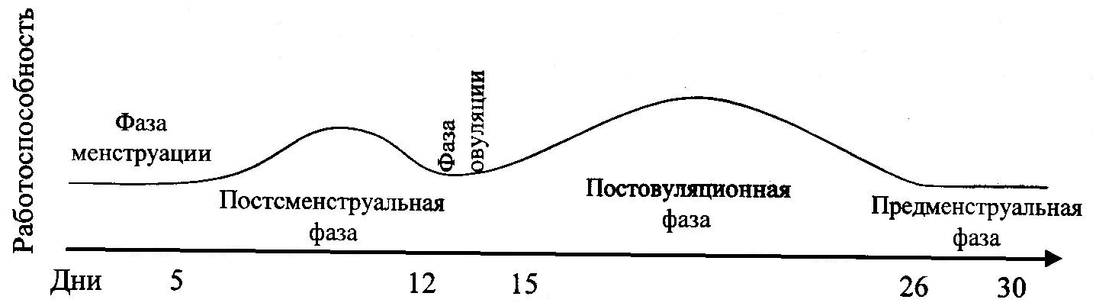
Рис. 1 Изменение физической работоспособности у женщин в месячном цикле (средние данные).
Студенток волнует вопрос, можно ли во время менструаций ходить на уроки физической культуры или на тренировки, заниматься силовыми упражнениями.
Известно, что у хорошо развитых физически, здоровых и закаленных девушек менструальный цикл отличается устойчивостью и ритмичностью, почти не обременяя их неприятными ощущениями. В этом случае нет никакой необходимости стремиться к освобождению от занятий физической культурой. При устойчивом цикле, но жалобах на недомогание, нагрузку (вес отягощений, количество повторений) лучше уменьшить, а также исключить прыжковые упражнения. Полезно в эти дни выполнять упражнения на гибкость и растягивание.

6.2. ОСОБЕННОСТИ ПОДБОРА СИЛОВЫХ УПРАЖНЕНИЙ ДЛЯ ДЕВУШЕК.

Часто студентки на уроках спрашивают, можно ли девушкам заниматься атлетической гимнастикой? Ответ однозначен: "Да!"
Увлекаясь силовыми упражнениями, девушки могут не только подкорректировать свою фигуру, но и подготовить себя к будущей беременности и родам, ведь это серьезное испытание для женского организма. Исследования авторов показали, что продолжительность первых родов у женщин, активно занимающихся физическими упражнениями, составляет (в среднем) 12 - 14 часов, в то время, как у женщин физически слабых, первые роды длятся 18 - 20 часов.
Какие же упражнения атлетической гимнастики полезны и необходимы девушкам?
- Прежде всего, упражнения для грудных мышц и мышц спины,
обеспечивающих ритмичное, глубокое дыхание.
- Упражнения для мышц тазового дна, упражнения для сохранения гибкости
тазобедренных суставов, крестцово-подвздошных сочленений, для
улучшения подвижности поясничного отдела позвоночника.
- Упражнения для мышц брюшного пресса.
Все вышеперечисленные силовые упражнения помогут в будущем успешным родам, а также предупредят дряблость и отвисание мышц после родов и другие неприятности, связанные с опущением внутренних органов. В студенческие годы девушек больше привлекает другая сторона атлетической гимнастики — с ее помощью можно целенаправленно формировать свое тело, осанку, укреплять организм в целом.
Как совместить перечисленные особенности женского организма с занятиями атлетической гимнастикой? Нужна ли девушке сила? Не повредит ли она привлекательности? Конечно, подтянутую и привлекательную фигуру создают хорошо тренированные мышцы. Но сильная девушка - это не громоздкая девушка, а скорее наоборот. Стройная фигура - это фигура, в которой нет ничего лишнего.
И тут не обойтись без упражнений с отягощениями. В качестве отягощений обычно используются гантели, штанга, эспандер, различные блоки, тренажеры. Например, простейшее приспособление - наклонная доска, которая помогает выполнять упражнения из различных исходных положений для более эффективной проработки определенной группы мышц. В принципе, на каждую группу можно воздействовать избирательно. Так что с помощью упражнений с отягощениями можно буквально вылепить фигуру.
Многие новички часто переоценивают свои силы и начинают тренироваться по непосильной программе. Этим можно нанести вред своему здоровью.
Ориентирами при оценке величины нагрузки для преподавателя физической культуры являются, прежде всего - наряду с видимыми признаками (потение, покраснение, бледность) - частота пульса, восстановительная способность.
Чем выше сила раздражения, воздействующего на организм вследствие высокой интенсивности усилия, тем скорее должна прекратиться физиологическая работа, а следовательно, и само упражнение в результате быстро наступающего утомления.
Если интенсивность усилия составляет 90-100% максимальной мощности, то объем может быть в пространстве и во времени - лишь незначительным. Никогда нельзя компенсировать максимальное или очень высокое по мощности усилие большим объемом. Рисунок показывает, какая взаимосвязь между интенсивностью и объемом.
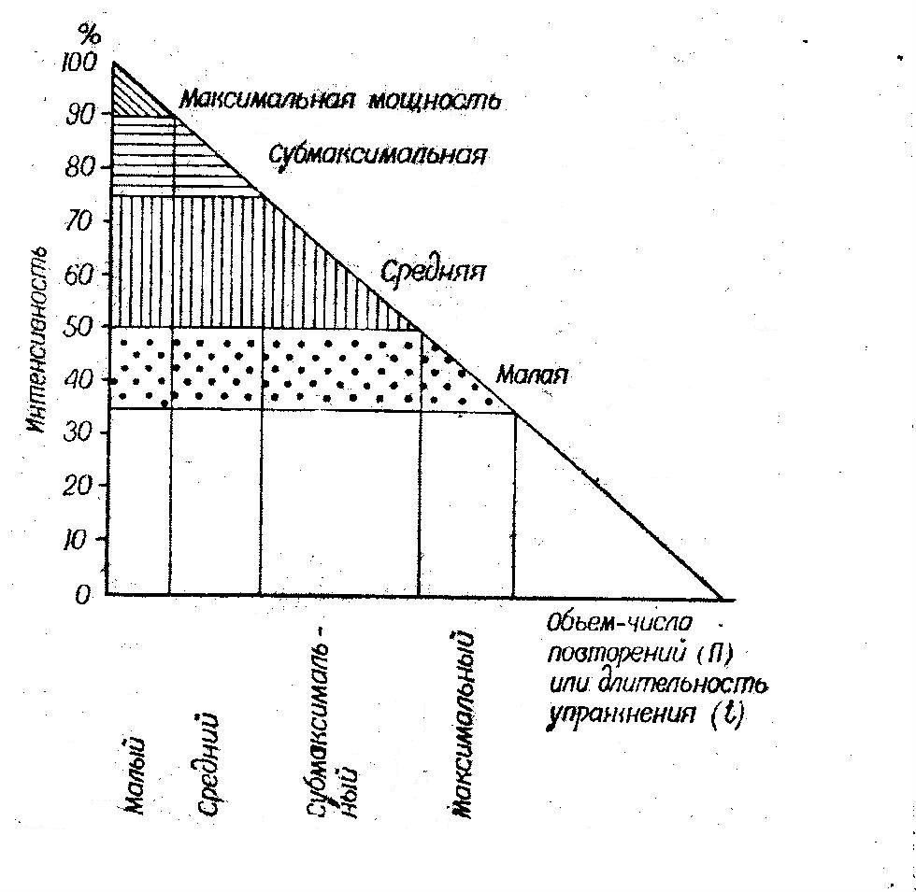
Рис. 2 Графическое изображение взаимозависимости между интенсивностью и объемом.

Такая же зависимость между силой раздражения и числом повторений или объемом в силовых упражнениях с отягощениями. Индивидуально возможный вес может быть поднят не более 1-3 раз, причем с довольно длительными паузами, в то время как при усилии, приложенном к среднему весу, в пределах 40-50 % максимальной мощности, возможны многочисленные повторения.

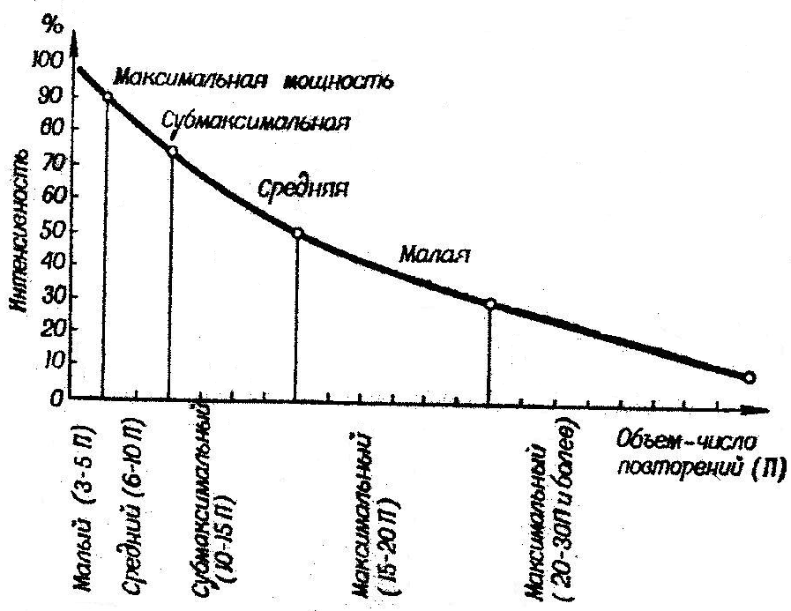

Рис. 3 Графическое изображение зависимости интенсивности усилия от числа
повторений в силовых упражнениях.

Эту зависимость необходимо использовать при подборе веса отягощений и количества повторений упражнений. Вес должен быть таким, чтобы была возможность без чрезмерного труда, но с напряжением повторять упражнения рекомендуемое количество раз. При появлении легких болевых ощущений в мышцах необходимо снизить нагрузку. При регулярных занятиях боль скоро исчезнет, особенно, если применять массаж и тепловые процедуры.

ГЛАВА 7 . КОМПЛЕКСЫ АКАДЕМИКА ВАЛЕНТИНА ДИКУЛЯ.

7.1. ПОДГОТОВИТЕЛЬНЫЙ КОМПЛЕКС ДЛЯ НАЧИНАЮЩИХ.

Рассчитан этот комплекс на девушек, которые не жалуются на свое здоровье, но полноваты или желают укрепить мышцы ног и создать "мышечный корсет", который придает фигуре стройность. Для занятий понадобится доска
(200 х30 сантиметров), широкий ремень для закрепления ног на доске, гимнастическая палка, гантели 1 -2 килограмма.
РЕКОМЕНДОВАННЫЕ УПРАЖНЕНИЯ.
1. Лежа на спине, руки с гантелями вверху. Разведение рук в стороны, сгибая их в локтях. 1 подход - 8 повторений.
2. Лежа на спине, руки с гантелями вытянуты перед собой. Поднимание прямых рук вверх с последующим опусканием в И.П. 1 подход - 8 повторений.
3. Стоя, руки с гантелями опущены вниз, корпус наклонен вперед. Отведение рук назад до горизонтального положения. 1 подход - 10 повторений.
4. Стоя боком к опоре, гантель прикрепить к стопе. Поочередное отведение прямой ноги в сторону до горизонтального положения. 3 подхода - 6 повторений для каждой ноги.
5. Стоя боком к опоре, гантель прикрепить к стопе. Поочередное отведение прямой ноги назад . 3 подхода - 6 повторений для каждой ноги.
6. Лежа на животе, руки за головой. Одновременное поднимание прямых ног и корпуса, прогибаясь в спине.
7. Лежа на наклонной доске, ноги закреплены петлей, руки за головой. Поднимание корпуса с наклоном вперед. 3 подхода- 12 повторений.
8. Лежа на наклонной доске, руками держаться за головой. Поднимание прямых ног до прямого угла. 3 подхода - 12 повторений.
9. Лежа на гимнастической скамейке или стуле, держаться руками за сидение. Одновременное поднимание туловища и прямых ног. 3 подхода - 12 повторений.
10. Сидя на наклонной доске, гимнастическая палка на плечах. Повороты туловища с максимальной амплитудой. 2 подхода - 50 повторений.
11. Сидя на стуле, гимнастическая палка на плечах. Повороты туловища с максимальной амплитудой. 2 подхода - 50 повторений.
12. Выпрыгивания из глубокого приседа. 2 подхода - 5 повторений.
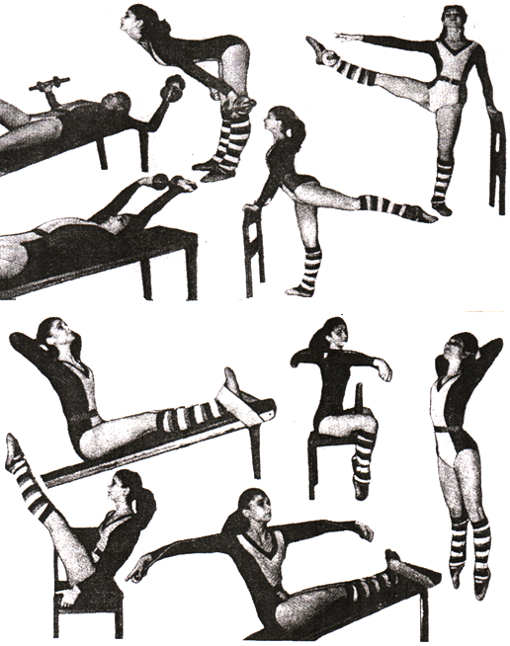
Комплекс выполнять через день. Упражнения для мышц живота - ежедневно. Это - упрямые мышцы - им нельзя давать спуску. Один раз в неделю - полный отдых.
Весь комплекс рекомендуется выполнять под негромкую музыку. Отдых между подходами - 2 минуты, между упражнениями - 5 минут. Упражнения выполняются медленно. Начинать надо с одного подхода. Если весь комплекс будет даваться легко, не появляются боли в мышцах, через неделю можно перейти на 2 подхода, а еще через неделю - на 3.

  - КОМПЛЕКС ДЛЯ ОЧЕНЬ ПОЛНЫХ И ЗДОРОВЫХ ДЕВУШЕК.

Этот комплекс очень тяжелый. Он состоит из трех серий, которые нужно выполнять ежедневно. Для занятий потребуется доска (200 х 30 см), широкий ремень для закрепления ног, гимнастическая палка, гантели 1,5-2 кг.
В первые дни стараться выполнять указанное количество подходов и повторений. Два подхода начинать делать не раньше, чем через две недели. Для новичков повторять упражнения столько раз, сколько сможете - до легкого, приятного утомления.
РЕКОМЕНДУЕМЫЕ УПРАЖНЕНИЯ:
1 СЕРИЯ.
- Лежа спиной на доске, ноги закреплены, руки за головой. Сесть, затем вернуться в исходное положение. Темп средний, 12 повторений.
- Лежа на спине, ноги не закреплены, держаться за ременную петлю руками.
Поднять прямые ноги, максимально приблизив колени к голове.
Вернуться в исходное положение. Темп средний, 12 повторений.
- Лежа на спине, ноги не закреплены, руки на бедрах. Поднять туловище и
ноги навстречу друг другу. Плавно вернуться в исходное положение. 12
повторений.
Все три упражнения выполнять без передышки. Спокойно походить две минуты, дыхание не задерживать. Повторить серию без передышки еще два раза.
2 СЕРИЯ.
- Один конец доски с ремнем, приподнят на 25 - 30 см. Лежа на спине, ноги
закреплены, руки в стороны. Сесть, стараясь достать правой рукой стопу.
Вернуться в исходное положение. То же, но доставая левой рукой правую
стопу. Темп средний, 12 повторений.
- Лежа спиной на приподнятой доске, руками держаться за ременную
петлю. Подтянуть ноги коленями к голове, затем плавно выпрямить
вперед-вверх и медленно опустить. 12 повторений.
- Сидя на доске, ноги закреплены, гимнастическая палка на плечах, руки
вытянуты вдоль палки в стороны. Вращение туловища. Темп средний, 30
поворотов в каждую сторону.
Снова отдохните 1,5-2 минуты и повторите эту серию. Перед следующей серией отдыхайте 3-5 минут.
3 СЕРИЯ.
Выполняется стоя.
1. Привязать к лодыжкам гантели. Попеременное поднимание ног вверх, стараясь достать коленями плечо. 12 повторений.
- Взяться руками за спинку стула. Отведение прямой ноги в сторону и
удерживание ее в верхнем положении 1-2 секунды, затем возврат в исходное
положение. По 10 повторений.
- Стоя, ноги чуть шире плеч, на плечах гимнастическая палка, туловище согнуто под прямые углом. Вращение туловища, стараясь достать правой рукой левую ногу и наоборот. Темп средний, по 30 повторений в каждую сторону.

  - УПРАЖНЕНИЯ ДЛЯ КРАСИВОЙ ОСАНКИ И ЛЕГКОЙ ПОХОДКИ.

- Сидя на полу, ноги прямые. Наклонитесь вперед к коленям, доставая носки ног руками. Голову не опускайте, смотрите вперед.
- Сидя на полу, прямые ноги разведены в сторону. Наклонитесь сначала к правой
ноге, затем между ног и к левой ноге. Наклоняясь, головой старайтесь доставать колени.
- Сесть на пятки. Затем, оттянув носки, развести согнутые ноги в стороны и
плавно отклонитесь назад, стараясь лечь на спину. Лечь, конечно, не удастся, но стремитесь отклониться подальше назад.
- Встаньте на колени, руки за головой, ноги вместе. Садитесь мимо ног на пол,
сначала влево, затем вправо.
- Встаньте на колени и упритесь ладонями в пол перед собой. Затем сядьте на
пятки, одновременно наклоняясь вперед и стараясь коснуться лбом пола. Затем, не поднимая головы от пола и опираясь на руки, постарайтесь продвинуть туловище как можно дальше вперед. В конце этого движения голова должна подниматься вверх. По той же траектории вернитесь назад.
- Лежа на спине, согнутые ноги вместе, пятки у ягодиц. Положите колени на пол, сначала влево, затем вправо. Плечи от пола не отрывать, руки вытянуть в
стороны.
- Лежа на спине, руки в стороны, ладонями упираться в пол. Прогнитесь в спине, выдвигая грудь как можно дальше вверх, и задержитесь в верхнем положении на 2-3 секунды.
- Стоя, руки на спинке стула. К стопам прикрепить 2-3 — килограммовые гантели.
Поднимайте таз, отрывая поочередно от пола ноги.
- Стоя боком к стулу, держаться рукой за спинку. Поднимайте наружную ногу
коленом к груди, затем выпрямляйте ногу вперед-вверх и медленно отводите ее в сторону и назад. Корпус держать вертикально. То же другой ногой.
- Встать перед дверью. К поясу прикрепить конец резинового бинта. Другой конец бинта привязать к дверной ручке. Медленно двигать тазом вперед-назад.
- То же, что и упражнение 10, но стоя к стулу боком. Двигать тазом вправо-влево.
- Стоя спиной к опоре, на голеностопе закреплен резиновый бинт (другой
конец бинта привяжите к опоре). Медленно вынесите вперед ногу, коснитесь
впереди носком пола и вернитесь в исходное положение. То же другой ногой.
- Сидя на полу, руками упритесь в пол позади туловища. Вращать ногами перед собой, как при езде на велосипеде.
- Лежа на полу, ноги закреплены, руки за головой. Сесть-лечь.
- Лежа на спине, руками держаться за край шкафа. Поднимайте и опускайте прямые ноги. Темп средний.
- Стоя, на плечах - гимнастическая палка, руки вытянуты вдоль палки.
- Повороты корпуса в стороны.
- Легкая ходьба на месте с высоко поднятой головой.
Все упражнения повторять 12-15 раз в двух подходах. Если нагрузка покажется вам легкой, добавьте еще один подход. Заниматься следует не менее 4 раз в неделю, а лучше - ежедневно. В этом случае путь к стройной и грациозной фигуре будет короче.

ГЛАВА 8. КОМПЛЕКСЫ АТЛЕТИЧЕСКОЙ ГИМНАСТИКИ ДЛЯ КОРРЕКТИРОВКИ ФИГУРЫ В ЗАВИСИМОСТИ ОТ ТИПА СЛОЖЕНИЯ.
8.1. ТИП А.

ОСОБЕННОСТИ ФИГУРЫ - тазовая область шире области плеч, верхняя часть тела длиннее нижней. Нижние конечности тяготеют к ширококостному типу сложения, когда как верхние ширококостному. Талия - узкая, либо средняя, но выраженная, порой заниженная.

СПЕЦИФИКА ЖИРООТЛОЖЕНИЯ – преимущественно на бедрах, ягодицах, животе и икрах, иногда на талии.
Другие характерные особенности: чем больше избыточный вес, тем более, треугольными становятся фигуры этого типа. Потеря жира всегда разительно меняет фигуру ТИПА А в лучшую сторону. Для девушек с таким типом сложения очень важна осанка: даже малейшая сутулость подчеркивает невыгодные особенности фигуры. Преимущество этого типа - возможность гордиться узкой талией.

КОМПЛЕКС УПРАЖНЕНИЙ ДЛЯ ТИПА А.
Вес отягощений подбирается так, чтобы последние подходы выполнялись на максимуме усилия. Отдых 2-3 минуты между упражнениями на верхний плечевой пояс и 1 минута между упражнениями на нижнюю часть тела. Занятия проходят через день, в другие дни медленный бег 25 — 30 минут.

РЕКОМЕНДУЕМАЯ ПРОГРАММА.

- Жим штанги лежа хватом чуть шире плеч на горизонтальной скамье. 4-5
подходов по 8-12 повторений.
- Жим гантелей лежа на наклонной скамье головой вверх. 3-4 подхода по 8-
12 повторений.
- Жим гантелей от плеч вверх сидя на скамье. 3-4 подхода по 8-12
повторений.
- Жим штанги сидя из-за головы. 2 подхода по 8-12 повторений.
- Тяга рукоятки блока сверху за голову широким хватом. 3-4 подхода по 8-
12 повторений.
- Тяга на низком блоке к животу узким хватом. 2-3 подхода по 8-12
повторений.
- Сгибание рук со штангой стоя (подъем на бицепсы). 3 подхода по 8-12
повторений.
- Отжимания на брусьях. 3 подхода по 8-12 повторений.
- Приседания со штангой на плечах. 2 подхода по 20-25 повторений.
- Выпрямление бедер на специальном устройстве. 2 подхода по 20-25 повторений.
- Сгибание ног на специальном устройстве. 3 подхода по 20-25 повторений.
- Подъемы на носки, стоя на высоком бруске. 3 подхода "до отказа".
- Подъемы туловища из положения лежа, ступни закреплены. 2-подхода "до
отказа".

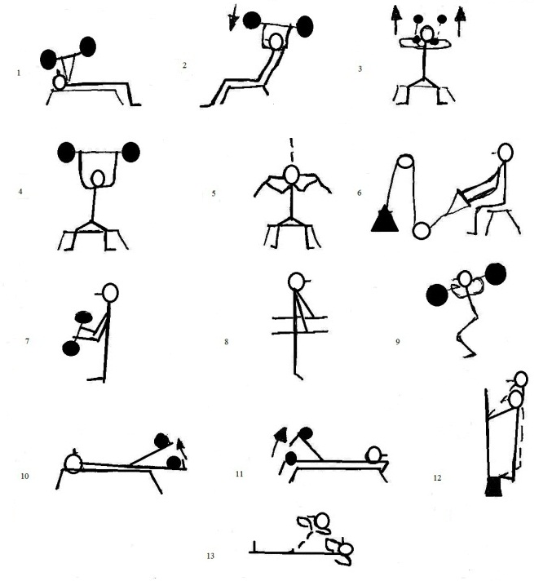

1 месяц выполняется 1 подход на каждом упражнении комплекса.
2 месяц выполняется 2 подхода в 1 - 6 упражнениях.
3 месяц выполняется 3 подхода на каждом упражнении.
4 месяц выполняется полная программа.

8.2. ТИП Т.

ОСОБЕННОСТИ ФИГУРЫ - плечевая область выражена шире тазовой. Длина верхней половины тела может быть короче нижней. Иногда тонкие кости ног сочетаются с ширококостной верхней частью тела. Талия может быть невыраженной, слегка широкой.

СПЕЦИФИКА ЖИРООТЛОЖЕНИЯ – с отчетливым преобладанием в области груди, рук, спины и живота. Это еще более неблагоприятно сказывается на очертаниях фигуры. Приемлемым вариантом может стать наращивание мышечной массы ягодиц, бедер и максимальное освобождение от жировых отложений на животе.
Еще одна особенность - у девушек этого типа сложения — большой бюст и естественная при этом привычка сутулиться. Поэтому осанка и походка - важные элементы работы над собой. Любая угловатость в походке придает мужеподобный облик.

КОМПЛЕКС УПРАЖНЕНИЙ ДЛЯ ТИПА Т.

Вес отягощений подбирать так, чтобы последние подходы выполнялись на максимуме усилий. Отдых между повторениями 2-3 минуты в упражнениях на верхний плечевой пояс и 1 минута в упражнениях на нижнюю часть тела. Занятия проходят через день, в другие дни медленный бег 25 - 30 минут.

РЕКОМЕНДУЕМАЯ ПРОГРАММА.
- Приседания со штангой на спине, ноги на ширине плеч. 3-4 подхода по 8-
10 повторений.
- Выпрямление ног на специальном устройстве. 2 —3 подхода по 10 — 12
повторений.
- Сгибание ног, лежа на специальном устройстве. 2 -3 подхода по 8 -10
повторений.
- Подъемы таза, лежа спиной на скамейке. 3 -4 подхода по 10-12
повторений.
- Подъемы ног вверх, лежа на боку на скамье, к ступне прикреплена гантель.
1 -2 подхода по 10-12 повторений.
- Отведение ноги назад, к ступне прикреплена петля горизонтального
блочного устройства. 1-2 подхода по 10-12 повторений.
- Подъемы на носках, стоя на специальном устройстве. 2-3 подхода по 12 -
15 повторений.
- Подъемы на носках, сидя на специальном устройстве. 2 -3 подхода по 12 - 15 повторений.
- Жимы штанги, лежа на наклонной скамье, хват на ширине плеч. 2-3
подхода по 12 - 15 повторений.
- "Пулловер", лежа спиной через скамью. 2-3 подхода по 12 – 15 повторений.
- Подъемы туловища, лежа на наклонной доске. 2-3 подхода по 15-20 повторений.
- Подтягивание согнутых в коленях ног к груди , Лежа на наклонной доске. 2-3 подхода по 15 - 20 повторений.
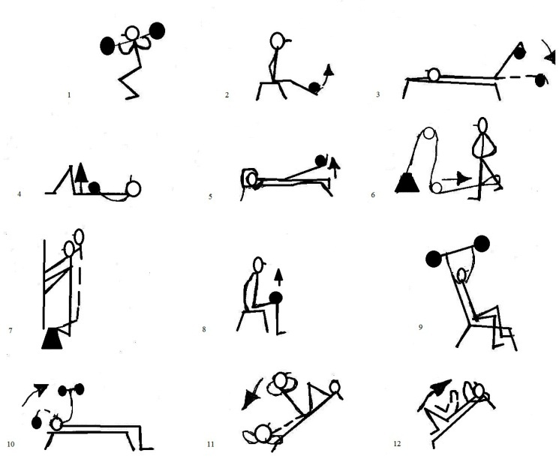

1 месяц выполнять по 1 подходу в каждом упражнении комплекса.
2 месяц выполнять по 1 - 2 подхода.
3 месяц выполнять по 3 подхода.
4 месяц - работа по полной программе.
8.3. ТИП Х.

СТРОЕНИЕ - ширина плечевого пояса равна ширине таза. Нижняя и верхняя части тела пропорциональны. Талия - тонкая, порой даже излишне. В силу этой особенности линия тазового пояса может быть очень крутой, что не всегда производит благоприятное впечатление.

СПЕЦИФИКА ЖИРООТЛОЖЕНИЯ - может быть разной, но с преобладанием в области груди и таза. Это не портит фигуру, но до определенного предела. Поэтому основной заботой должно быть удержание такого процента жира, который бы подчеркивал плавность линий фигуры и сохранение хорошего тонуса мышц.

КОМПЛЕКС УПРАЖНЕНИЙ ДЛЯ ТИПА X.
Вес отягощений подбирать так, чтобы последние подходы выполнялись на максимальном усилии. Отдых 45 - 60 секунд для полных девушек и 2-3 минуты для всех остальных.

РЕКОМЕНДУЕМАЯ ПРОГРАММА.
- Жим штанги, лежа на наклонной доске. 2-3 подхода по 8 - 10 повторений.
- Разведение рук с гантелями на горизонтальной скамье. 2-3 подхода по 10- 12 повторений.
- " Пулловер " с гантелью через скамью. 2-3 подхода по 12 - 15 повторений.
- Тяга к животу на низком блоке. 2-3 подхода по 12 - 15 повторений.
- Наклоны назад на низком блоке. 2-3- подхода по 12 — 15 повторений.
- Приседания со штангой на спине. 2-3 подхода по 8 - 10 повторений.
- Сгибание ног, лежа на специальном тренажере. 2-3 подхода по 10 - 12
повторений.
- Подъемы таза, лежа на спине. 2-3 подхода по 15-20 повторений.
- Подъемы на носки, стоя на специальном тренажере. 2-3 подхода по 12 -
15 повторений.
- Наклоны в стороны с гантелью в одной руке. 2-3 подхода по 15-20 повторений.
- Подъемы туловища на наклонной доске. 2-3 подхода по 15-20
повторений.
- Подъемы ног на наклонной доске. 2-3 подхода по 15-20 повторений.

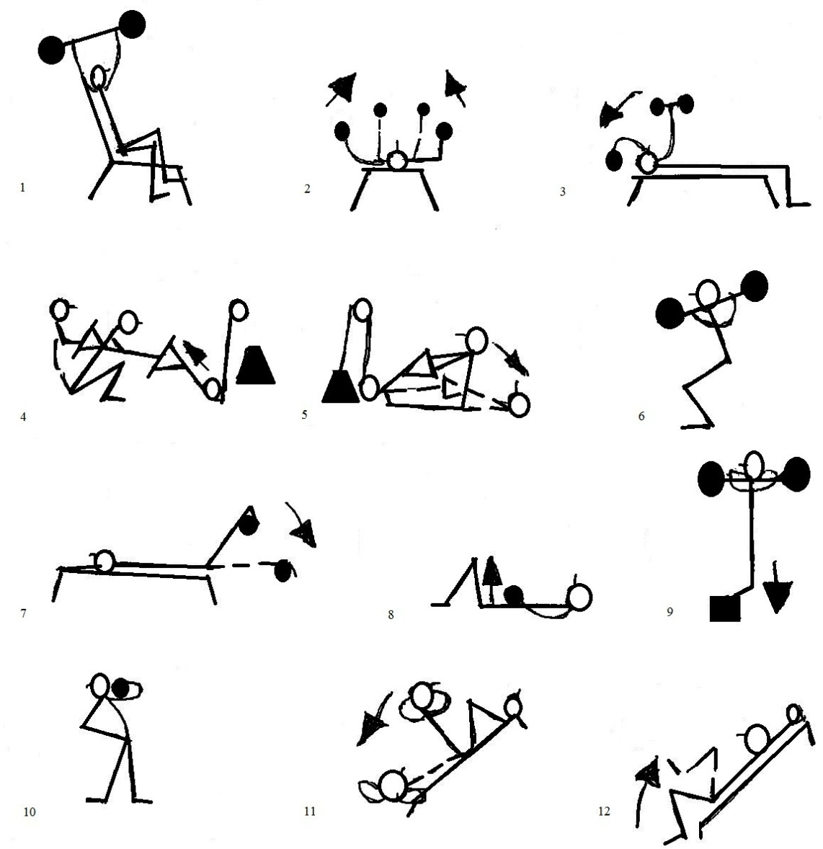

1 месяц выполнять по 1 подходу в каждом упражнении комплекса.
2 месяц выполнять по 1 - 2 подхода.
3 месяц выполнять по 3 подхода.
4 месяц - работа по полной программе.

8.4. ТИП Н.

ОСОБЕННОСТИ СТРОЕНИЯ - тазовая область по ширине равна плечевой области, длина верхней половины тела может равняться длине нижней, быть длиннее или короче. Костяк может быть тонким, нормальным или мощным. Талия - широкая, невыраженная, отчего сложение приобретает несколько прямоугольный вид. В большинстве случаев женщины этого типа сложения имеют тенденции к полноте, что еще больше спрямляет их формы.
Характерные особенности - чем больше избыточный вес, тем меньше развиты мышцы, образующие контуры фигуры, тем более прямоугольной она кажется.
Осанка и походка очень важны для сглаживания невыгодных сторон сложения этого типа. Если Вы при ходьбе ставите носки внутрь или сутулитесь, то это подчеркивает Ваши изъяны.
КОМПЛЕКС УПРАЖНЕНИЙ ДЛЯ ТИПА Н.
Вес отягощений подбирается так, чтобы последние подходы выполнять на максимальном усилии. Отдых между повторениями 1,5-2 минуты.
1 месяц выполнять по 1 подходу в каждом упражнении комплекса.
2 месяц выполнять по 1 - 2 подхода.
3 месяц выполнять по 3 подхода.
4 месяц - работа по полной программе
РЕКОМЕНДУЕМАЯ ПРОГРАММА
- " Пулловер" с гантелью, лежа спиной поперек высокой скамьи, хват рукояти
ладонями внутрь. 4 -5 подходов по 8 -12 раз.
- Жим штанги лежа на наклонной доске головой вверх, средним хватом. 3 -4
подхода по 8 - 12 повторений.
- Разведение рук в стороны с гантелями в наклоне. 3 -4 подхода по 8 -12
повторений.
- Подъемы гантели вперед, хват рукояти ладонями внутрь. 2 -3 подхода по 8 – 12 повторений.
- Тяга рукояти блока сверху за голову широким хватом. 3 -4 подхода по 8 – 12 повторений.
- Сгибание рук с гантелями, сидя на наклонной скамье. 2 -3 подхода по 8 -12
повторений.
- Выпрямление руки с гантелью вверх из-за головы. 2 -3 подхода по 8 - 12
повторений.
- Приседания со штангой на плечах (а лучше жим ногами, если в зале есть такой
тренажер). 3-4 подхода по 6 - 10 повторений.
- Выпрямление ног, сидя на специальном тренажере. 3 -3 подхода по 8 - 10
повторений.
- Сгибание ног, лежа на специальном тренажере. 2 -3 подхода по 8 - 10 повторений.
- Подъем ноги в сторону, лежа на боку, к ступне прикреплена гантель. 3—4 подхода в каждую сторону по 8 - 10 повторений.
- Подъем таза с пола в положение "полумоста" с сильным сокращением ягодиц, гантель на животе, ступни сомкнуты. 3-4 подхода по 10 - 12 повторений.
- Подтягивание коленей к животу, лежа на наклонной скамье. 4-4 подхода по 8 12 повторений.
- Поднимание туловища с пола по сокращенной амплитуде, ноги на высокой скамье. 3-4 подхода по 8 - 12 повторений.
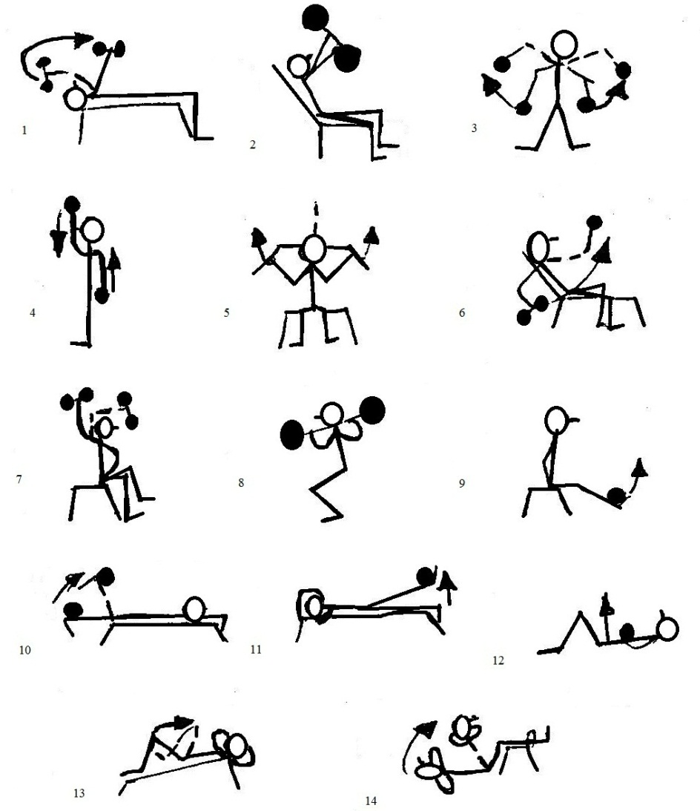

1 месяц выполнять по 1 подходу в каждом упражнении комплекса.
2 месяц выполнять по 1 - 2 подхода.
3 месяц выполнять по 3 подхода.
4 месяц - работа по полной программе.

ГЛАВА 9. КОМПЛЕКС ДЛЯ САМОСТОЯТЕЛЬНЫХ ЗАНЯТИЙ ДОМА ДЛЯ ДЕВУШЕК.
Приведенный ниже комплекс направлен на поддержание красивой фигуры. Занятия нужно проводить 3 раза в неделю по 40 - 45 минут. Необходимо приобрести эспандер ручной двойного действия, а также гантели весом 1,5 - 2 кг (их с успехом могут заменить пластиковые бутылки, наполненные водой.)
Упражнения можно делать под музыку или без нее.
РЕКОМЕНДУЕМЫЕ УПРАЖНЕНИЯ.
- Сидя на полу, руки поставить сзади на пол. Медленное поднимание
прямых ног вверх, к голове, стараясь не отклоняться назад. 4-5 повторений.
- Упражнение тоже, но руки держать веред. 4-5 повторений.
- Лежа на спине, одновременное поднимание прямых ног и туловища, с касанием кистями стоп. 8 повторений.
- Лежа на спине, руки вдоль туловища. Медленное поднимание прямых ног с
последующим касанием ими за головой. 8 повторений.
- Упражнение тоже, что 4, но ногами касаться слева и справа от головы. По
8 раз в каждую сторону.
- Сидя на полу, руки сзади в упоре, ноги согнуты, стопы оторваны от пола.
Наклоны ног вправо и влево с касанием коленями пола. По 8 раз в каждую
сторону.
- Сидя на полу, прямые ноги подняты вверх. Круговые движения ногами в одну и в другую стороны. По 8 раз в каждую сторону.
- Сидя на полу, стопы закреплены, руки за головой. Круговые движения
туловищем, значительно наклоняясь в стороны и назад. Амплитуду увеличивать постепенно. По 8 раз в каждую сторону.
- Лежа на спине, прямые ноги подняты вверх. Наклоны прямых ног в одну и в другую сторону, постепенно увеличивая амплитуду.
- Стоя на коленях, руки за спиной. Медленные наклоны назад. 15 повторений.
- Сидя на полу, эспандер удерживать перед грудью. Одновременное сдавливание эспандера с обеих сторон. 8 повторений.
- Упражнение тоже, но удерживать эспандер над головой, а затем у пояса.
- 8 повторений в каждом положении.
- Сидя на полу, удерживать эспандер за головой. Сдавливание эспандера, напрягая мышцы спины и сводя локти. 8 — 12 повторений.
- Лежа на боку, стопы закреплены. Медленное поднимание туловища, удерживая руки за головой.
- Лежа животом на полу, руки за головой. Одновременное поднимание прямых ног и туловища.8 повторений.
- Лежа на животе. Руки с гантелями согнуты в локтях. Поднимание туловища, не отрывая ног от пола. 8-12 повторений.
- Лежа на спине, стопы лежат на стуле. Медленное поднимание туловища, не
отрывая плеч от пола. 6-8 повторений.
- Лежа на спине, руки вдоль туловища. Поднимание туловища , опираясь головой и пятками в пол. 6 повторений.
- Сидя на полу, ноги максимально разведены в стороны. Поочередные
- наклоны к одной и к другой ноге, стараясь коснуться грудью пола. По 8 раз к каждой ноге.
- Приседания, удерживая руки за головой. 15-18 повторений.
После выполнения комплекса желательно сделать массаж мышц поясницы, принять теплый расслабляющий душ.

ЛИТЕРАТУРА.

- Бальсевич, В.К. Запорожанов, В. А. Физическая активность человека/
В.К. Бальсевич, В.А. Запорожанов. - М.: Физическая культура и спорт, 2000.
- Бароненко, В. А., Рапопорт, Л. А. Здоровье и физическая культура студента учебное пособие для ССУЗов/ В.А. Бароненко, Л.А. Рапопорт.- М.: Альфа-М, 2006.
- Береговенко, В.А. Ревин, П.П. Организация занятий в группах атлетической гимнастики: методические рекомендации/ В.А. Береговенко, П.П. Ревин. – Львов: УЭП УНИИПП, 2008.
- Виленский, М.Я., Зайцев, А.И., Ильинич, В.И. Физическая культура студента/ М.Я. Виленский, А.И. Зайцев, В.И. Ильинич.- М.: Гардарики,2007.
- Виноградов, П.А. Физическая культура и здоровый образ жизни/ П.А. Виноградов.- М.: Мысль,2000.
- Граевская, Н.Д. Спортивная медицина: курс лекций и практические занятия/ Н.Д. Граевская, Т.И. Долматова.- М.: Советский спорт,2004.
- Зациорский, В.М. Физические качества спортсмена/В.М. Зациорский. - М.; Физическая культура и спорт, 2003.
- Кислицын, Ю.Л. , Решетников, Н.В. , Палтиевич, Р.Л. Физическая культура: учебное пособие для студентов средних специальных учебных заведений/ Ю.Л. Кислицин, Н.В. Решетников, Р.Л. Палтиевич.- 7-е изд., перераб. и доп. – М.: Академия,2008.
- Козлова, Т.В., Рябухина, Т.А. Физкультура для всей семьи/Т.В. Козлова, Т.А. Рябухина.– М.: Физическая культура и спорт, 2006.
- Кочнев, А. В. Динамика изменения силовых показателей у девушек в процессе занятий атлетической гимнастикой. Бюллетень Северного государственного медицинского университета./А.В. Кочнев,
С. Л. Хаснутдинова. - Архангельск, 2003.
- Кочнев, А. В. Атлетическая гимнастика как один из путей повышения мотивации студенток к овладению средствами физической культуры и спорта / А.В. Кочнев, Е.Ю. Бобровский, А.В. Абрамов.- М.: 2006
- Леонова, О.П. Шейпинг. Раздел рабочей программы по курсу «Физическая культура» для средних специальных учебных заведений/ О.П.Леонова. – М., 2002.
- Погадаев, Г.И., Палтиевич, Р.Л., Щербаков, В.Г Физическая культура: программы для образовательных учреждений СПО/ Г.И. Погадаев, Р.Л. Палтиевич, В.Г.Щербаков.-М.:Дрофа,2009.
- Стюарт, М. Р. Думай. Бодибилдинг без стероидов!/М.Р. Стюарт. – М.: Уайдер спорт, 2007.
- Шолих, М.А. Круговая тренировка/М.А. Шолих. – М.: Физическая культура и спорт, 2005.

